"Мұрағаттық анықтамалар беру" мемлекеттік көрсетілетін қызмет регламентін бекіту туралы
Күшін жойған
Жамбыл облысы әкімдігінің 2014 жылғы 3 сәуірдегі № 110 қаулысы. Жамбыл облысының Әділет департаментінде 2014 жылғы 15 мамырда № 2219 болып тіркелді. Күші жойылды - Жамбыл облысы әкімдігінің 2014 жылғы 28 тамыздағы № 243 қаулысымен
РҚАО-ның ескертпесі.
Құжаттың мәтінінде түпнұсқаның пунктуациясы мен орфографиясы сақталған.
Ескерту. Күші жойылды - Жамбыл облысы әкімдігінің 28.08.2014 № 243 қаулысымен.
«Мемлекеттік көрсетілетін қызметтер туралы» Қазақстан Республикасының 2013 жылғы 15 сәуірдегі Заңына сәйкес Жамбыл облысының әкімдігі ҚАУЛЫ ЕТЕДІ:
1. Қоса беріліп отырған «Мұрағаттық анықтамалар беру» мемлекеттік көрсетілетін қызмет регламенті бекітілсін.
2. «Жамбыл облысы әкімдігінің мәдениет, мұрағаттар және құжаттама басқармасы» коммуналдық мемлекеттік мекемесі заңнамада белгіленген тәртіппен:
1) осы қаулының әділет органдарында мемлекеттік тіркелуін;
2) осы қаулының мемлекеттік тіркеуден өткеннен кейін он күнтізбелік күн ішінде оны ресми жариялауға мерзімді баспа басылымдарына және «Әділет» ақпараттық-құқықтық жүйесіне жіберуді;
3) осы қаулының Жамбыл облысы әкімдігінің интернет-ресурсында орналастырылуын қамтамасыз етсін.
3. "Мұрағаттық анықтамалар беру" электрондық мемлекеттік қызметінің регламентін бекіту туралы" Жамбыл облысы әкімдігінің 2012 жылғы 27 желтоқсандағы № 429 қаулысының (Нормативтік құқықтық актілердің мемлекеттік тіркеу тізіліміне № 1893 болып тіркелген, 2013 жылғы 12 наурызында "Ақ жол" № 27 (17715) және "Знамя труда" № 28 (17744) газеттерінде жарияланған) күші жойылды деп танылсын.
4. Осы қаулының орындалуын бақылау облыс әкімінің бірінші орынбасары Б. Орынбековке жүктелсін.
5. Осы қаулы әділет органдарында мемлекеттiк тiркелген күннен бастап күшiне енедi және алғашқы ресми жарияланған күнінен кейін күнтізбелік он күн өткен соң қолданысқа енгізіледі.
Облыс әкімі К. Көкрекбаев
Жамбыл облысы әкімдігінің
2014 жылғы 3 сәуірдегі
№ 110 қаулысымен бекітілді
«Мұрағаттық анықтамалар беру» мемлекеттік көрсетілетін қызмет регламенті 1. Жалпы ережелер
1. «Мұрағаттық анықтамалар беру» мемлекеттік қызметін (бұдан әрі – мемлекеттік қызмет) Қазақстан Республикасы Үкіметінің 2014 жылғы 5 наурыздағы № 183 қаулысымен бекітілген «Мұрағаттық анықтамалар беру» мемлекеттік көрсетілетін қызмет стандартына сәйкес Жамбыл облысының мемлекеттік мұрағаттары (бұдан әрі – көрсетілетін қызметті беруші) сәйкес көрсетеді.
Құжаттарды қабылдау және мемлекеттiк қызметті көрсетудің нәтижелерін беру:
1) көрсетілетін қызметті беруші;
2) Қазақстан Республикасы Көлік және коммуникация министрлігі Мемлекеттік қызметтерді автоматтандыруды бақылау және халыққа қызмет көрсету орталықтарының қызметін үйлестіру комитетінің «Халыққа қызмет көрсету орталығы» шаруашылық жүргізу құқығындағы республикалық мемлекеттік кәсіпорны (бұдан әрі – Халыққа қызмет көрсету орталығы);
3) www.e.gov.kz «электрондық үкiмет» веб-порталы (бұдан әрi – портал) арқылы жүзеге асырылады.
2. Мемлекеттік қызметті көрсету нысаны: электрондық және (немесе) қағаз түрінде.
3. Мемлекеттік көрсетілетін қызмет нәтижесі:
1) көрсетілетін қызметті берушіде, Халыққа қызмет көрсету орталығында – мұрағаттық анықтамаларды беру;
2) порталда – мұрағаттық анықтамалардың дайын екені туралы хабарлама.
Мемлекеттік қызметті көрсету нәтижесін беру нысаны: электрондық және (немесе) қағаз түрінде.
2. Көрсетілетін қызметті берушінің құрылымдық бөлімшелерінің (қызметкерлерінің) мемлекеттік қызметті көрсету процесіндегі іс-қимылдар тәртібін сипаттау
4. Мемлекеттік қызметті көрсету бойынша рәсімдерді (әрекеттерді) бастау үшін негіз көрсетілетін қызметті алушының мемлекеттік қызметті көрсету үшін қажетті құжаттарын (бұдан әрі – өтініш) көрсетілетін қызметті берушінің алуы болып табылады.
5. Мемлекеттік қызметті көрсету процесінің құрамына кіретін әрбір рәсімнің (әрекеттердің) мазмұны, оны орындау ұзақтығы:
1) көрсетілетін қызмет беруші кеңсесінің қызметкері өтінішті алған сәттен бастап он бес минут ішінде оны кіріс хат-хабарларды тіркейтін журналда тіркейді және көрсетілетін қызметті беруші басшысының қарауына енгізеді;
2) көрсетілетін қызметті берушінің басшысы екі сағат ішінде көрсетілетін қызметті алушының өтінішін қарайды және оларды көрсетілетін қызмет беруші басшысының орынбасарына жолдайды;
3) көрсетілетін қызметті беруші басшысының орынбасары көрсетілетін қызметті алушының өтінішін үш сағат ішінде ұсынылған талаптарға сәйкес келуін қарайды және көрсетілетін қызметті берушінің бөлім басшысына жолдайды;
4) көрсетілетін қызметті берушінің бөлім басшысы көрсетілетін қызметті алушының өтінішін үш сағат ішінде ұсынылған талаптарға сәйкес келуіне қарайды және көрсетілетін қызметті берушінің бөлімнің қызметкеріне орындауға береді;
5) көрсетілетін қызметті берушінің бөлімнің қызметкері көрсетілетін қызмет берушінің кеңсесі арқылы келіп түскен көрсетілетін қызметті алушының өтінішін жеті жұмыс күні ішінде, Халыққа қызмет көрсету орталығы арқылы – жеті жұмыс күні ішінде, портал арқылы түскендерді – жеті жұмыс күні ішінде қарайды.
6. Мемлекеттік қызметті көрсету бойынша рәсімнің (әрекеттің) нәтижесі мынадай рәсімді (әрекетті) орындауды бастау үшін негіз болады:
1) көрсетілетін қызметті алушының өтінішін және мемлекеттік қызметті көрсету үшін қажетті өзге құжаттарын көрсетілетін қызмет берушінің кеңсесінде тіркеу және оларды көрсетілетін қызметті берушінің басшысына беру;
2) көрсетілетін қызметті беруші басшысының қарары;
3) көрсетілетін қызметті беруші басшысы орынбасарының қарары;
4) көрсетілетін қызметті берушінің бөлімі басшысының қарары;
5) мемлекеттік көрсетілетін қызмет нәтижесін рәсімдеу және оларды көрсетілетін қызметті беруші басшысына қол қою үшін тапсыру;
6) мемлекеттік көрсетілетін қызмет нәтижесін көрсетілетін қызметті алушының кеңсесіне, Халыққа қызмет көрсету орталығы ақпараттық жүйесіне немесе порталға тапсыру.
3. Көрсетілетін қызмет берушінің құрылымдық бөлімшелерінің (қызметкерлерінің) мемлекеттік қызметті көрсету процесіндегі өзара іс-қимыл тәртібін сипаттау
7. Мемлекеттік қызметті көрсету процесіне қатысатын көрсетілетін қызметті берушінің құрылымдық бөлімшелерінің (қызметкерлерінің) тізбесі:
1) көрсетілетін қызметті беруші кеңсесінің қызметкері;
2) көрсетілетін қызметті берушінің басшысы;
3) көрсетілетін қызметті беруші басшысының орынбасары;
4) көрсетілетін қызметті берушінің бөлім басшысы;
5) көрсетілетін қызметті берушінің бөлім қызметкері;
8. Көрсетілетін қызмет берушінің құрылымдық бөлімшелері арасындағы рәсімдердің (әрекеттердің) дәйектілігін сипаттау:
1) көрсетілетін қызметті беруші кеңсесінің қызметкері өтініш түскен сәттен бастап он бес минут ішінде оны кіріс хат-хабарларды тіркейтін журналда тіркейді және көрсетілетін қызметті беруші басшысының қарауына енгізеді;
2) көрсетілетін қызметті берушінің басшысы екі сағат ішінде көрсетілетін қызметті алушының өтінішін қарайды және оларды көрсетілетін қызметті беруші басшысының орынбасарына жолдайды;
3) көрсетілетін қызметті беруші басшысының орынбасары көрсетілетін қызметті алушының өтінішін үш сағат ішінде ұсынылған талаптарға сәйкес келуіне қарайды және көрсетілетін қызметті берушінің бөлім басшысына жолдайды;
4) көрсетілген қызметті берушінің бөлімнің басшысы көрсетілетін қызметті алушының өтінішін үш сағат ішінде ұсынылған талаптарға сәйкес келуіне қарайды және көрсетілетін қызмет берушінің бөлім қызметкеріне орындауға береді;
5) көрсетілген қызмет берушінің бөлім қызметкері қызмет берушінің кеңсесі арқылы келіп түскен қызметті алушының өтінішін жеті жұмыс күні ішінде, Халыққа қызмет көрсету орталығы арқылы түскен – жеті жұмыс күні ішінде, портал арқылы түскендерді – жеті жұмыс күні ішінде қарайды.
Мемлекеттік қызметті көрсету процесінде көрсетілетін қызметті берушінің құрылымдық бөлімшелерінің (қызметкерлерінің) өзара іс-қимыл тәртібінің сипаты осы регламентке 1-қосымшаға сәйкес блок-схемада келтірілген.
4. Халыққа қызмет көрсету орталығының өзара іс-қимыл тәртібін, сондай-ақ мемлекеттік қызметті көрсету процесінде ақпараттық жүйелерді пайдалану тәртібін сипаттау
9. Халыққа қызмет көрсету орталығына жүгінудің тәртібін сипаттау, көрсетілетін қызметті алушының өтінішін өңдеу ұзақтығы:
Халыққа қызмет көрсету орталығының қызметкері 15 минут ішінде көрсетілетін қызметті алушының өтінішін және мемлекеттік қызметті көрсетуге қажетті өзге де құжаттарын тіркейді және көрсетілетін қызметті алушыға Халыққа қызмет көрсету орталығы қызметкерінің электрондық-цифрлық қолтаңбасымен куәландырылған ақпараттық жүйе арқылы электрондық құжат нысанындағы құжаттардың көшірмесін жолдайды;
Құжаттардың топтамасын Халыққа қызмет көрсету орталығына тапсыру үшін кезек күтудің рұқсат етілген ең ұзақ уақыты – 15 минут.
Халыққа қызмет көрсету орталығы көрсетілетін қызметті алушыға қызмет көрсетудің рұқсат етілген ең ұзақ уақыты – 15 минут.
Мемлекеттік қызметті көрсету үшін қажетті құжаттардың тізбесі:
жеке басты куәландыратын құжат және (немесе) сенім білдірілген адамның өкілеттілігін растайтын құжат (көрсетілетін қызметті алушының жеке басын сәйкестендіру үшін);
стандартта 1-қосымшаға сәйкес нысан бойынша көрсетілетін қызметті алушы үшін растауды қажет ететін мәліметтерді, сондай-ақ жеке сәйкестендіру нөмірін, почталық мекенжайын, байланыс телефонын көрсете отырып толтырылған өтініш.
Көрсетілетін қызметтi алушының жеке басын растайтын құжаттардың мәліметтерін Халыққа қызмет көрсету орталығының қызметкерi мемлекеттік органдардың уәкiлеттi адамдарының электрондық-цифрлық қолтаңбасымен куәландырылған электрондық деректер нысанында тиiстi мемлекеттiк ақпараттық жүйелерден алады.
Егер Қазақстан Республикасының заңдарында өзгеше көзделмесе, мемлекеттік қызметтер көрсету кезінде Халыққа қызмет көрсету орталығының қызметкері мемлекеттік ақпараттық жүйелерде қамтылған заңмен қорғалатын құпияны құрайтын мәліметтерді пайдалануға көрсетілетін қызметті алушының жазбаша келісімін алады.
Халыққа қызмет көрсету орталығының қызметкері түпнұсқаларды құжаттардың электрондық көшірмелерімен түпнұсқалығын салыстырып тексереді, одан кейін түпнұсқаларды көрсетілетін қызметті алушыға қайтарады.
Құжаттарды Халыққа қызмет көрсету орталығы арқылы қабылдаған кезде көрсетілетін қызметті алушыға:
өтініштің нөмірі мен қабылданған күні;
сұрау салынған мемлекеттік көрсетілетін қызметтің түрі;
қоса берілген құжаттардың саны мен атаулары;
құжаттарды беретін күні (уақыты) мен орны;
құжаттарды ресімдеуге өтінішті қабылдаған Халыққа қызмет көрсету орталығы қызметкерінің тегі, аты, әкесінің аты;
көрсетілетін қызметті алушының тегі, аты, әкесінің аты, көрсетілетін қызметті алушы өкілінің тегі, аты, әкесінің аты және олардың байланыс телефондары көрсетілген тиісті құжаттардың қабылданғаны туралы қолхат беріледі.
10. Мемлекеттік қызметті Халыққа қызмет көрсету орталығы арқылы алу процессінің сипаты, оның ұзақтығы:
1) Халыққа қызмет көрсету орталығының қызметкері көрсетілетін қызметті алушы жүгінген сәттен бастап 15 минут ішінде көрсетілетін қызметті алушыға мемлекеттік қызметтің нәтижесін береді;
2) көрсетілетін қызметті алушы көрсетілетін қызметті берушіге жүгінген кезде мемлекеттік қызметті көрсету нәтижесі электрондық форматта ресімделеді, басып шығарылады және көрсетілетін қызметті беруші басшысының мөрімен және қол қоюымен куәландырылады.
Халыққа қызмет көрсету орталығында мемлекеттік көрсетілетін қызметтің дайын нәтижесін оның қызметкері қолхат негізінде, жеке басты куәландыратын құжатты және (немесе) сенім білдірілген адамның өкілеттілігін растайтын құжатты ұсынған кезде (көрсетілетін қызметті алушының немесе сенім білдірілген адамның жеке басын сәйкестендіру үшін) береді.
Көрсетілетін қызметті алушы көрсетілген мерзімде мемлекеттік көрсетілетін қызметтің нәтижесін алуға жүгінбеген жағдайда, Халыққа қызмет көрсету орталығы оның бір ай бойы сақталуын қамтамасыз етеді, одан кейін оны көрсетілетін қызметті берушіге береді.
Қажет етілмеген мемлекеттік көрсетілетін қызметтің нәтижесін көрсетілетін қызметті беруші өтініште көрсетілген мекенжай бойынша көрсетілетін қызметті алушыға почта байланысы арқылы жолдайды;
Халыққа қызмет көрсету орталығы арқылы ақпараттық жүйелердің қызметтік өзара іс-қимылдың блок-семасы осы регламенттің 2-қосымшасында келтірілген.
11. «Электрондық үкімет» веб-порталы арқылы мемлекеттік қызметтерді көрсету кезінде көрсетілетін қызметті берушінің және көрсетілетін қызметті алушының жүгіну тәртібін және рәсімдерінің (әрекеттерінің) кезеңділігін сипаттау:
портал арқылы электрондық сұрау салу кезінде көрсетілетін қызметті алушының жеке «кабинетінде» мемлекеттік көрсетілетін қызмет нәтижесін алу күнін көрсету арқылы мемлекеттік қызметті көрсету үшін сұрау салуды қабылдау туралы мәртебе көрсетіледі.
Мемлекеттік қызметті көрсету нәтижесін беру көрсетілетін қызметті берушінің уәкілетті адамының электрондық-цифрлық қолтаңбасы қойылған электрондық құжат нысанында көрсетілетін қызметті алушының жолданады.
Портал арқылы ақпараттық жүйелердің функционалдық өзара іс-қимылдың блок-схемасы осы регламентке 3-қосымшада келтірілген.
«Мұрағаттық анықтамалар беру»
мемлекеттік қызметін көрсету регламентіне
1-қосымша
Мемлекеттік көрсетілетін қызметті алу блок-схемасы қызметті берушіге жүгіну кезінде
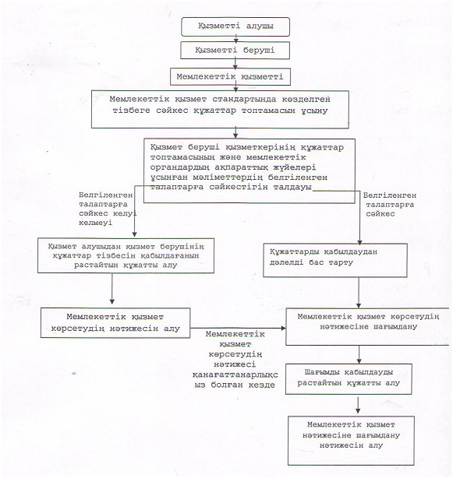
«Мұрағаттық анықтамалар беру»
мемлекеттік қызмет регламентіне
2-қосымша
Мемлекеттік көрсетілетін қызметті алу схемасы Халыққа қызмет көрсету орталығына жүгіну кезінде

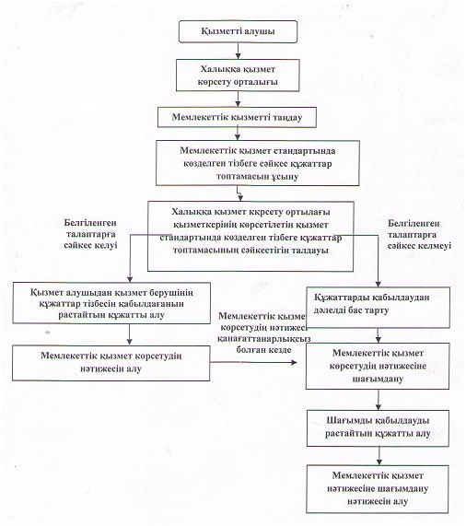
«Мұрағаттық анықтамалар беру»
мемлекеттік қызметін көрсету
регламентіне 3-қосымша
Мемлекеттік көрсетілетін қызметті алу схемасы «электрондық үкімет» веб-порталы арқылы
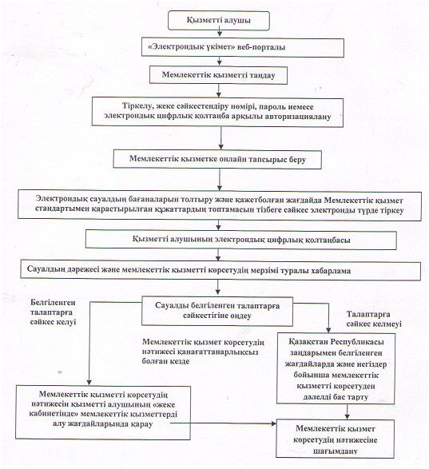

© 2012. Қазақстан Республикасы Әділет министрлігінің «Қазақстан Республикасының Заңнама және құқықтық ақпарат институты» ШЖҚ РМК

